***Digidrive* for “Comment-hlall” project**

**Team members: Ngone, Killian, Erwan, Jeremy**

**Goal of the project: create an app that allows everyone to comment everything on the net without limits.**

**Problems:**

-Inability to comment everything

-The non-presence of free comment space on all subjects and grouped by center of interest

**The functional specifications of the application:**

- Original link

- Share comments

-crypted users info

- Comment everything we want

-accessibility

- Security system with a report

**Technical solutions book:**

- Notification system

- Categories

-comment Systeme

**Digital image:**

-faire un digital utile et responsable

-le digital pour nous c’est l’avenir et nous voulons le rendre accessible a tous

-

**Charges book:**

- améliorer le prototype

- faire tester le prototype

- Mettre en avant les fonctionnalités essentielles devant le client

**Proposition de cahier des charges (J’ai pris un exemple et je l’ai adapté à notre projet)**

**1-Intro**

Bon nombre de personne cherche à partager des commentaires sur des choses spécifiques sur Internet mais ils n’y arrivent pas. La plupart d’entre eux se voient censurer dans certains sites avec la restriction des commentaires, et dans d’autres, il n’y a même pas d’espace pour le faire. C’est dans ce contexte que nous nous devons de trouver une solution, orientée vers les utilisateurs, afin de régler leurs problèmes.

**2-Objectif du projet**

Nous cherchons à offrir un espace de commentaire libre, sur tous les sujets à nos utilisateurs afin d’améliorer leur UX.

Nous voulons, à travers ce projet, participer au monde du digital et apporter notre vision avec celle-ci.

**3-Périmètre**

Nous nous concentrerons essentiellement sur la France puisque nous sommes basés ici et pourquoi pas, si cela marche bien (Retour d’expérience utilisateur et analyse des performances) nous pourrons éventuellement élargir les horizons.

**4-Description fonctionnelle des besoins** (En soit on l’a déjà fait ça mais si vous voulez je peux le refaire au propre avec un tableau et bien le structurer)

**ProjecFIRST WEEK GOALS:**

**. Find a company name**

**. Build our image about the digital**

**. Start the charges book**

**. Create a repository**

**. Start thinking about the functionalities**

**. Start thinking design**

**COLORS FOR THE APP**

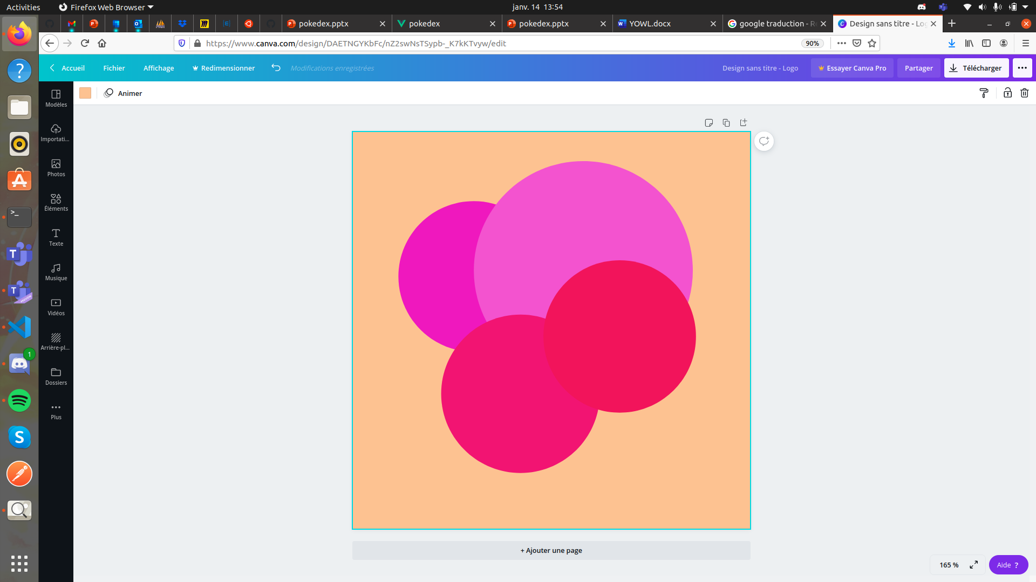

**Specifications**

**The Yolw project by DigiDrive**

**Clients: 13 to 35 years old cible large**

**Economic model: add**

**Aesthetic: Light purple and a bit of flashy orange**

**Manufacturing: Vuejs, API laravel**

**Duration: a month and a half**

**Goal: Create an app that can allow everyone to comment about everything in internet**

**Security: Crypted data, Admin page**

**Functionalities: Create a post, comment a post, discuss with users about a topic, search posts, admin page, search topics**